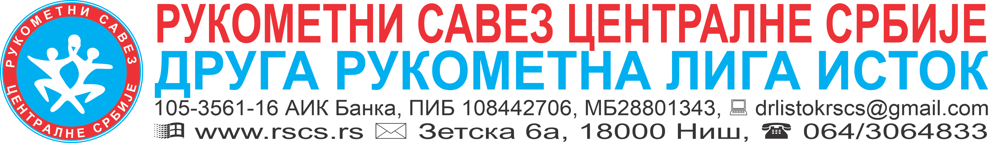
Број: 03-10/23
Датум:13.10.2023 год.

Директор Друге рукометне лиге Исток - Николић Игор, поступајући као првостепени орган за спровођење такмичења, у смислу овлашћења из чл.16 став 2 тачка 5 Пропозиција такмичења РСС, а поводом захтева обе екипе , за одигравање првенствене утакмице 01. кола – мушкарци,МРК ЂЕРДАП – ОРК МЛАДИ РАДНИК 2 дана 13.10.2022. године донео је следеће

Р Е Ш Е Њ Е

- Утакмица 02. кола ДРЛ Исток – мушкарци, МРК ЂЕРДАП– ОРК МЛАДИ РАДНИК 2, која по усвојеном календару такмичења, требала да се одигра 14/15.10.2022 године се ОДЛАЖЕ.
- Нови термин утакмице МРК ЂЕРДАП– ОРК МЛАДИ РАДНИК 2 биће НАКНАДНО ОДРЕЂЕН

О Б Р А З Л О Ж Е Њ E

МРК ЂЕРДАП је дана 09.10.2023 године, доставио молбу за одлагање првенствене утакмице 02 кола ДРЛ Исток за мушкарце, због новонастале ситуације око скраћења лиге и смањења лиге за 2 кола, која је требала да се одигра 14./15.10.2023 године. У контакту са представницима екипе ОРК МЛАДИ РАДНИК 2 установио сам да је иста сагласна са предлогом домаћина
Обзиром да чл.16 став 2 тачка 5 Пропозиција такмичења РСС предвиђа да се утакмица предвиђена Календаром такмичења може одложити, на захтев клубова, када Директор лиге процени да су се стекли услови за одлагање, процењујући поднети захтев, Директор лиге је нашао да су се стекли услови и да је захтев основан те да има места за одлагање предметне утакмице.
Због наведеног је донета одлука као у ст.1 и ст2. диспозитива овог решења, а у смислу одредби чл.16 став 2 тачка 5 Пропозиција такмичења РСС.
Одлука у ст.3 диспозитива овог решења, донета је у складу са чл.16 ст.4 Пропозиција такмичења РСС.
ПОУКА О ПРАВНОМ ЛЕКУ:
Против овог решења се може изјавити жалба, Комисији за жалбе РСС, путем овог првостепеног органа, а у року од 8 дана рачунајући од дана достављања. Подносилац жалбе је обавезан да уз жалбу приложи доказ о уплати таксе у износу од 24.000.00 динара на текући рачун РСС бр.355- 1029224-63. Уколико се жалба поднесе без истовремене уплате прописане таксе, првостепени орган ће жалбу одбацити као недозвољену.

ДИРЕКТОР
ДРУГЕ РУКОМЕТНЕ ЛИГЕ ИСТОК
Игор Николић

